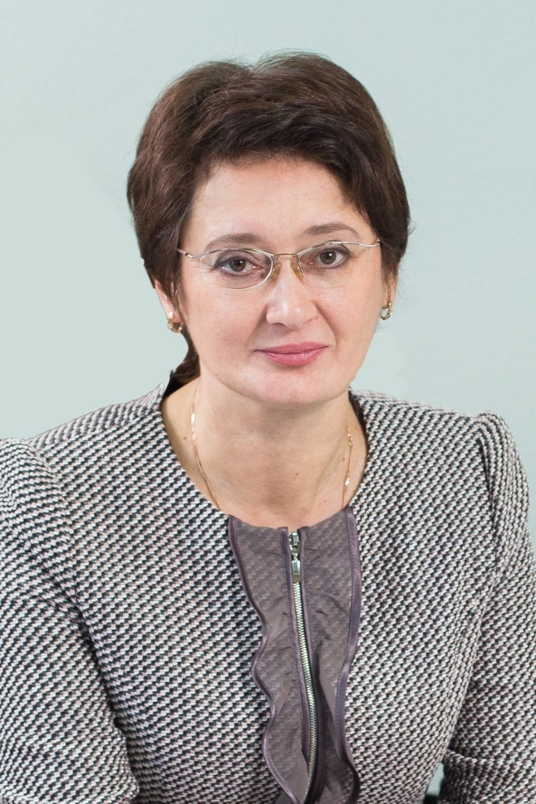 АМИРОВА ЛЮДМИЛА АЛЕКСАНДРОВНА

Образование:
Высшее: дневное отделение Естественно-географического факультета БГПИ
Специальность: учитель географии, биологии (диплом с отличием)
Дополнительное образование:
Профессиональная переподготовка по программе «Школьный психолог» (1993 г.)
1997 год – ученая степень кандидата педагогических наук (13.00.01 – общая педагогика). Тема диссертации: «Подготовка старшеклассников к выбору профессии в современных социально-педагогических условиях (аксиологический подход)
2010 год - ученая степень доктора педагогических наук (13.00.08 – теория и методика профессионального образования). Тема диссертации: «Развитие профессиональной мобильности педагога в системе дополнительного образования»
Научно-исследовательская работа:
1.Опубликовано 109 работ, из них: 4 монографии, 20 статей из списка ВАК, 2 статьи Skopus
Число цитирований -220 , индекс Хирша -http://elibrary.ru/authors.asp
2. Под руководством Амировой Л.А. защищено 3 диссертации на соискание ученой степени кандидата педагогических наук по специальности 13.00.08 – теория и методика профессионального образования
Сфера профессиональных интересов:
Профессиональное образование, профессиональная и личностная мобильность педагога, профессиональное самоопределение личности в процессе профессионализации.
Наиболее значимые публикации:
- Амирова Л.А.Развитие профессиональной мобильности педагога в пространстве его личностной самореализации (Монография) //Уфа: Восточный университет, 2006, 460 с.
- Амирова Л.А.Теоретико-методологические подходы к исследованию проблемы профессионально мобильной личности педагога//Сибирский педагогический журнал, 2007, № 4, С. 84-98
- АсадуллинР.М., Мустаев А.Ф., Кудинов И.В., Амирова Л.А., Ефимова Е.В., Кортунов А.И.Трансформация регионального образовательного пространства (о перспективах создания и развития Федерального центра непрерывного педагогического образования) //Педагогический журнал Башкортостана. – 2010. - №4 (29). – С.27-55.
- АсадуллинР.М. ,Мустаев А.Ф., Кудинов И.В., Амирова Л.А., Ефимова Е.В., Кортунов А.И. Пути трансформации регионального образовательного пространства//Педагогический журнал Башкортостана. – 2010. - №6 (31). – С.31-42.
- Профессиональная мобильность как основа деятельности тьютора.Тьюторство в открытом образовательном пространстве: становление профессиональной деятельности//Материалы VII Международной научно-практической конференции XIX научно-практической Межрегиональной тьюторской конференции 28-29 октября 2014 года/М.:МПГУ, 2014. – 304 с. – С.18-23
- Амиров А.Ф., Амирова Л.А. Соискателю о прогностической функции педагогического исследования//Научные исследования в образовании: приложение к журналу «Профессиональное образование. Столица». – М., 2014. - №8. С.38-46.
- Амирова Л.А., Амиров А.Ф. Развитие качеств мобильной личности на этапе допрофессиональной социализации (монография)// Уфа: Вагант, 2011. – 194 с.
- Амирова Л.А., Федорова Ю.А. Субъектно-развивающая система сопровождения профессионального самоопределения студентов//Педагогический журнал Башкортостана. – 2013. - №5 (48). – С. 88-96.
- Амиров А.Ф., Амирова Л.А. Система профессиональной социализации студентов в высшей школеПедагогика, 2014, №7. – с.72-79.
- Roza A. Valeeva, Liudmila A. Amirova//The Development of Professional Mobility of Teachers in Supplemental Education System//INTERNATIONAL JOURNAL OF ENVIRONMENTAL & SCIENCE EDUCATION2016, VOL. 11, NO. 9, 2265-2274DOI: 10.12973/ijese.2016.603a
- Л.А.Амирова, Л.В.Лямина, Н.Н.Моисеева. Психологическое сопровождение субъектности и мобильности личности в условиях образования// Уфа: Изд-во БГПУ, 2016. – 131 с.

